# Propuesta inicial

Solución de Análisis de Conversaciones y Feedback en Asistentes virtuales.

## Componentes de IA dentro del proyecto

## Componentes de Datascience

## Justificación de riesgo

|  |  |
| --- | --- |
| **Tabla de riesgos** | |
| **Nivel de riesgo** | Riesgo inaceptable Sistemas IA considerados una amenaza pra la seguridad, medio de vida y derechos de las persnas Alto riesgo: Afecta a infraestructura critica que puede afectar a la salud de los ciudadanos, a su educacion, politica, inmigracion, administracion o justicia Riesgo Limitado se incluyen los sistemas como chatbots, que deberán tener un mínimo nivel de transparencia y donde los usuarios deberán ser advertidos que están hablando con una máquina |
| **Nivel de riesgo de los datos** |  |
|  | Sin identificacion biometrica remota en lugares publicos sin orden judicial expresa |
|  | No amenaza la seguridad, medio de vida o derecho de las personas |
| **Medidas de proteccion de los datos(ciberseguridad** |  |

|  |  |
| --- | --- |
| **Tabla uso de datos personales** | |
| **Lawfulness, fairness and transparency** | Los datos recogidos y su eso están expresamente declarados y aceptados por los trabajadores |
| **Purpose limitation** | Su uso está especificado, en este caso la explotación para estadísticas que se traducen en mejoras |
| **Data minimization** | Solo se recogen los datos necesarios, hasheando o eliminando los personales e identificativos hacia una persona para mantener identificadores únicos de conversación pero que no se tenga conocimiento de quien la mantuvo |
| **Accuracy** | Al tratar con la propia BBDD de los empleados son datos totalmente precisos |
| **Storage limitation** | Solo se almacenaran los datos estrictamente necesarios para la obtención de estas mejoras, no almacenando identificadores personales o similares |
| **Integrity and confidentiality** | Se realizara en nubes privadas e internas minimizando al máximo el riesgo de brechas de seguridad |
| **Accountability** | Disponemos de la documentación adecuada para demostrar todos los anteriores puntos en caso de ser necesario |

# Esquema Base Crisp-DM

*Esta parte constara de un esquema superficial de todo el proyecto, objetivos asi como breve índice de este documento.*

*Esta todo en el ej2 de la uf2*

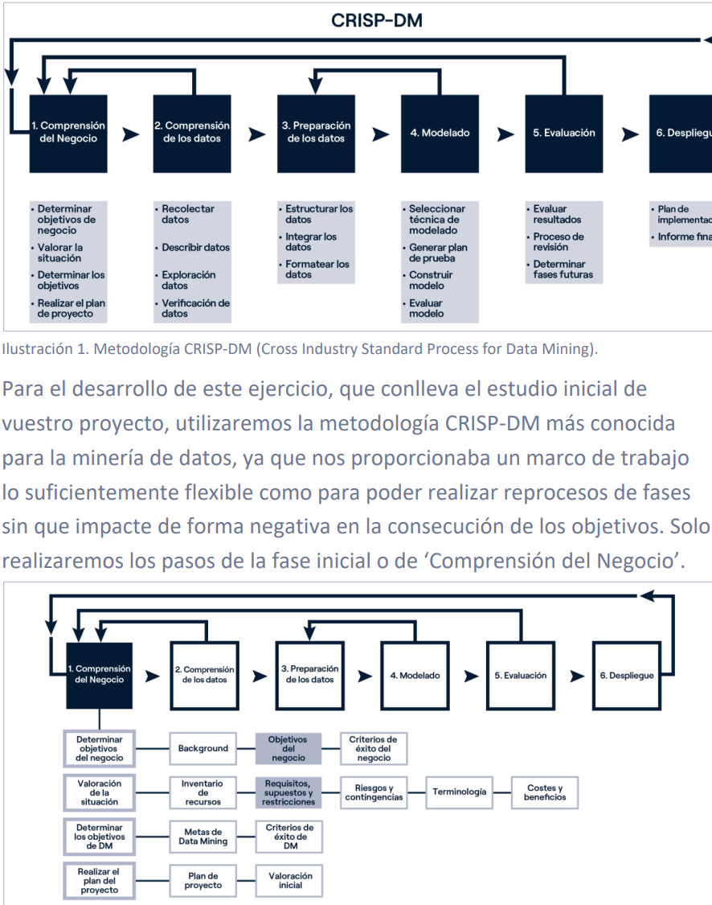

## Business Understanding

*Objetivos del proyecto, en este caso procesamiento y obtención de datos de feedback & de palabras clave/conceptos más buscados sobre los cuales un asistente virtual no responde.*

* *¿Para qué?*
* *¿Vale la pena?* 
  + *Estructura de costes*
  + *Timing y estimaciones*
* *¿Cómo obtendremos los datos?*
  + *Esquema legal*
* *¿Cómo lo haremos?*
  + *Formato del equipo*
  + *Modo de trabajo (Metodologia de trabajo)*

|  |  |
| --- | --- |
| **Tabla uso de datos personales** | |
| **Lawfulness, fairness and transparency** | Los datos recogidos y su eso están expresamente declarados y aceptados por los trabajadores |
| **Purpose limitation** | Su uso está especificado, en este caso la explotación para estadísticas que se traducen en mejoras |
| **Data minimization** | Solo se recogen los datos necesarios, hasheando o eliminando los personales e identificativos hacia una persona para mantener identificadores únicos de conversación pero que no se tenga conocimiento de quien la mantuvo |
| **Accuracy** | Al tratar con la propia BBDD de los empleados son datos totalmente precisos |
| **Storage limitation** | Solo se almacenaran los datos estrictamente necesarios para la obtención de estas mejoras, no almacenando identificadores personales o similares |
| **Integrity and confidentiality** | Se realizara en nubes privadas e internas minimizando al máximo el riesgo de brechas de seguridad |
| **Accountability** | Disponemos de la documentación adecuada para demostrar todos los anteriores puntos en caso de ser necesario |

***IMPORTANTE EN ESTE PUNTO TENER LOS TEMAS LEGALES FINOS, ES DECIR, ANTES DE COMENZAR LA RECOLECCION DE LOS DATOS ASEGURARTE DE QUE NO INCLUMPLES NINGUNA LEY***

## Compresión de los datos

*Obtención, tratamiento y exploración de los datos.*

* *Recolectar los datos*
* *Examinarlos y tratarlos para identificar patrones o problemas (obtención de una primera visión*
* *Asegurar la calidad y cantidad de los datos*

## Preparación de los datos

* *Filtrado/Selección de datos relevantes*
* *Limpiado de datos*
* *Construcción de datos*
* *Integración*
* *Formateo de datos*